巫山中学2017级高二（上）第一次月考物理试题
(考试时间：90分钟，总分：110分)
一、选择题：本题共12小题，每小题4分，共48分。在每小题给出的四个选项中，第1-8题只有一项符合题目要求，第9-12题有多项符合题目要求。全部选对的得4分，选对但不全的得2分，有选错的得0分。
1．电场强度的定义式为E＝，点电荷的场强公式为E＝，下列说法中正确的是( )
A．E＝中的场强E是电荷q产生的 B．E＝和E＝都只对点电荷适用
C．E＝中的F表示单位正电荷的受力 D．E＝中的场强E是电荷Q产生的

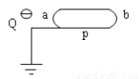
2． 如图所示，Q带负电荷，导体P在a处接地，下列说法中正确的是（ ）
A．P的a端不带电荷，b端带负电荷
B．P的a端带正电荷，b端不带电
C．P的a端带正电荷，b端带负电荷，且正、负电荷的电荷量相等
D．导体P的a端带正电荷，b端带负电荷，正电荷的电荷量大于负电荷的电荷量

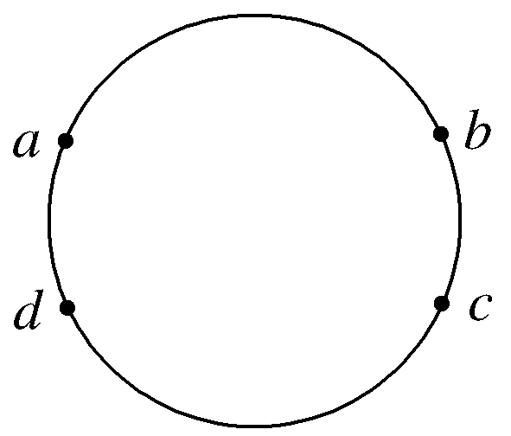
3．如图所示，在匀强电场中有a、b、c、d四点，它们处于同一圆周上，且ac、bd分别是圆的直径。已知a、b、c三点的电势分别为φa＝9 V，φb＝15 V，φc＝18 V，则d点的电势为( )
A．4 V B．8 V C．12 V D．16 V

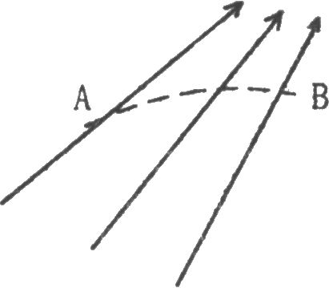
4．如图所示，带箭头的线段表示某一电场的电场线，在电场力作用下(不计重力)一带电粒子经过A点飞向B点，径迹如图中虚线所示，以下判断正确的是( )
A．A、B两点相比较，A点电势高 B．粒子在A点时加速度大
C．粒子带正电 D．粒子在B点的动能大

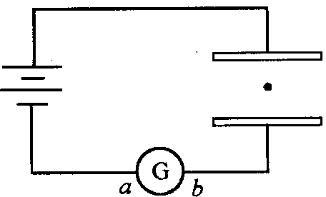
5．如图所示，将平行板电容器与电池组相连，两极板间的带电尘埃恰保持静止状态，若将两板缓慢地错开一些，其他条件不变，则（ ）
A．电容器两极板间的场强减小
B．电流计$G$中有$a$到$b$方向的电流
C．电容器的带电荷量不变
D．电容器的电容增大
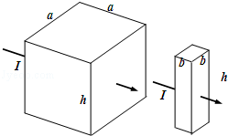
6．有两个同种材料制成的导体，两导体为横截面为正方形的柱体，柱体高均为h，大柱体柱截面边长为a，小柱体柱截面边长为b，现将大小柱体串联接在电压U上，已知通过导体电流方向如图，大小为I，则导体电阻率为（ ）
 | A． | ρ=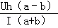 | B． | ρ=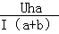 | C． | ρ=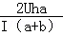 | D． | ρ=
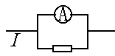7．有量程为500μA、内阻为10kΩ的电流表改装成为量程为1A的电流 表，然后把它与一个10Ω的电阻并联后接入一电路中，电流表的示数为0.8A，则此电路中的电流为( )
A、2.4A B、1.6A C、1.2A D、0.8A

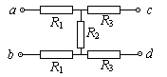
8．如图电路所示，当ab两端接入100V电压时，cd两端为20V；当c d两端接入100V电压时，ab两端电压为50V，则R₁∶R₂∶R₃之比是（ ）
A．4∶2∶1 B．2∶1∶1
C．3∶2∶1 D．以上都不对

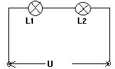
9．如图所示电路，灯L₁标有“24V 、16W” ，灯L₂标有“12V 、16W”两灯串联后接在电压为U的电路中，要保证两灯不损坏，则 （ ）
A．两灯实际功率之比为4：1
B．电压U的最大值为30V
C．灯L1两端电压与总电压U 之比为2：3
D．U=36V时，灯L1、L2均正常发光

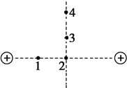
10．如图所示是两个等量正点电荷，周围有1、2、3、4各点．两条虚线互相垂直且平分，那么关于各点电场强度和电势的叙述正确的是（ ）
A．E₁>E₂>E₃>E₄ B．E₃、E₄可能相同
C．φ₁>φ₂>φ₃>φ₄ D．φ₁>φ₂=φ₃=φ₄

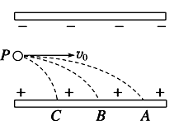
11．如图所示，有三个质量相等，分别带正电、负电和不带电的小球，从平行板电场的中点以相同的初速度$v_{0}$垂直于电场方向进入电场，最后落在A、B、C三点，可以判断( )
A．小球A带正电，小球B不带电，小球C带负电
B．三个小球在电场中运动的时间相等
C．三个小球到达极板时的动能关系为E_{kC} >E_{kB}> E_{kA}
D．三个小球在电场中运动时的加速度关系为a_{A}<a_{B}<a_{C}

12．如图所示，在绝缘的斜面上方存在着沿水平向右的匀强电场，一带电金属块由静止开始沿斜面滑到底端，已知在金属块下滑的过程中动能增加了0.7J，金属块克服摩擦力做功0.3J，重力做功1.2J，则以下判断正确的是（ ）
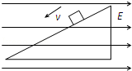
A．金属块带正电荷
B．电场力做功0.2J
C．金属块的机械能减少1.2J
D．金属块的电势能增加0.2J

二、实验填空题（本大题共2小题，共14分）
13．若质子()和氦核()以相同的速度垂直进入同一偏转电场，出电场时，它们的速度偏转角的正切值之比tan_{H}： tan_{a}=_______；若它们从静止开始经同一加速电场加速后，垂直进入同一偏转电场，出电场时，速度偏转角正切值之比tan′_{H}：tan′_{a}=_______

14．如图甲所示，为某同学测绘额定电压为2.5 V的小灯泡的I—U特性曲线的实验电路图。
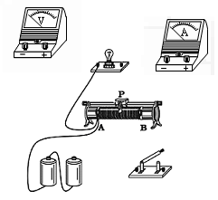
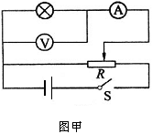

图丙
①开关S闭合之前，图甲中滑动变阻器的滑片应该置
于_____端（选填“A”、“B”或“AB中间”）

②根据电路图甲，用笔画线代替导线，
将图乙中的实验电路连接完整。

③实验中测得有关数据如下表：

U/V | 0.40 | 0.80 | 1.20 | 1.60 | 2.00 | 2.40 | 2.80
I/A | 0.10 | 0.16 | 0.20 | 0.23 | 0.25 | 0.26 | 0.27
根据表中的实验数据，在图丙中画出小灯泡的I—U特性曲线。

三、解答题（本大题4小题，共48分，要求用恰当的文字和公式表示，只有结果不得分）
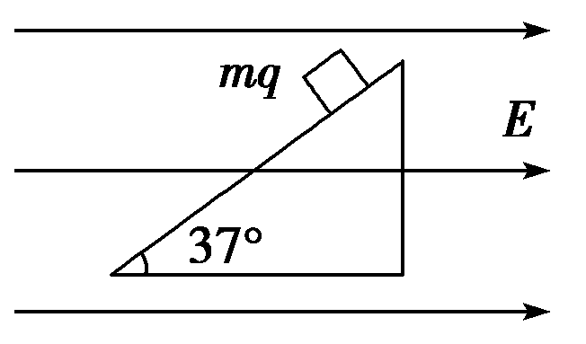
15．（10分）如图所示，光滑斜面倾角为37°，质量为m、电荷量为q的一带有正电的小物块，置于斜面上。当沿水平方向加有如图所示的匀强电场时，带电小物块恰好静止在斜面上，重力加速度g已知，sin 37°＝0.6，cos 37°＝0.8，求：
（1）该电场的电场强度有多大？

（2）若电场强度变为原来的， 小物块沿斜面下滑距离为L时的速度有多大？
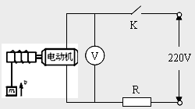
16．（10分）如图所示，用一直流电动机提升重物，重物的质量为m=10 kg，电源供电电压恒为220 V电路中的保护电阻R＝10，电动机的电阻为r=1，不计各处摩擦，电动机正常工作时电压表的示数为170V，求：
（1）电动机正常工作后通过电动机的电流是多少？
（2）重物匀速上升的速度是多少？（g取10 m/s²）

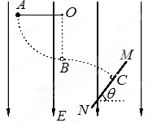
17．（12分）空间有$E=$100 V/m竖直向下的匀强电场，长$L=$0.8m不可伸长的轻绳固定于O点。另一端系一质量$m=0\text{.}5\text{kg}$带电$q=$0.05 C的小球。拉起小球至绳水平后在A点无初速度释放，当小球运动至O点的正下方B点时绳恰好断裂，小球继续运动并垂直打在同一竖直平面且与水平面成θ=53°、无限大的挡板MN上的C点。试求：
（1）绳子的最大张力；
（2）A、C两点的电势差；

18．(16分) 如图所示，两平行金属板A、B板长L=8 cm，两板间距离d=8 cm，A板比B板电势高300 V，一带正电的粒子带电量q=10⁻¹⁰ C，质量m=10⁻²⁰ kg。沿电场中心线OR垂直电场线飞入电场，初速度v₀=2×10⁶ m/s，粒子飞出平行板电场后经过界面 MN、PS间的无电场区域后，进入固定在O点的点电荷Q形成的电场区域(设界面PS右边点电荷的电场分布不受界面影响，界面MN、PS垂直中心线OR)，已知两界面MN、PS相距为12 cm，O点在中心线上距离界面PS为9 cm处，粒子穿过界面PS最后垂直打在放置于中心线上的荧光屏bc上。 (静电力常数k=9×10⁹ N·m²/C²，sin37⁰=0.6，cos37⁰=0.8)
（1）求粒子穿过界面MN时偏离中心线OR的距离多远?
（2）试在图上粗略画出粒子运动的全过程轨迹。
（3）确定点电荷Q的电性并求其电量的大小。
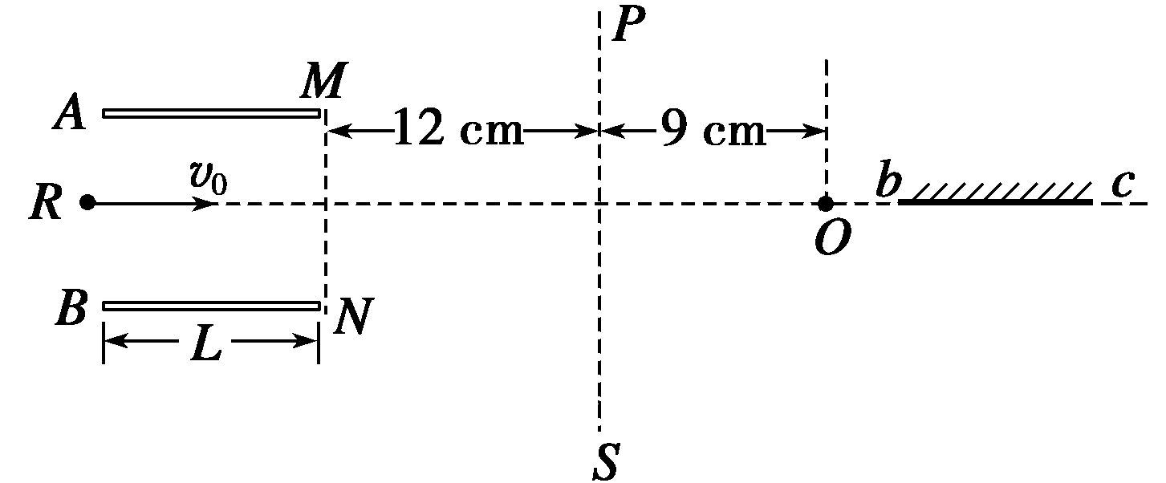

巫山中学高2017级高二（上）第一次月考物理试题答案
- 选择题
1 | 2 | 3 | 4 | 5 | 6 | 7 | 8 | 9 | 10 | 11 | 12
D | B | C | A | B | D | C | A | AB | BC | ACD | AD
- 实验填空题
13、2:1 1:1
14、①A ②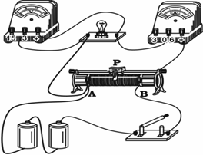 ③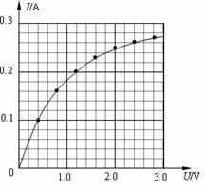
- 计算题
15、解（1）物块静止于斜面上，由平衡条件得 mgsin37°=qEcos37°
解得：$E=\frac{\text{mg}\text{tan}{\text{37}}^{∘}}{q}=\frac{3\text{mg}}{4q}$
（2）当场强变为原来的$\frac{1}{2}$时，小物块所受的合外力，$F_{合}=\text{mg}\text{sin}{\text{37}}^{∘}−\frac{1}{2}\text{qE}\text{cos}{\text{37}}^{∘}=0\text{.}3\text{mg}$ 由$F_{合}=\text{ma}$，$a=3m/{s^{2}}$，方向沿斜面向下
由动能定理得：$F_{合}L=\frac{1}{2}{\text{mv}}^{2}−0$ 解得：$v=$$\frac{\sqrt{\text{15}\text{gl}}}{5}$
16、（1）R的电压U_{R}=220V-170V=50V
通过电动机电流$I=I_{R}=\frac{U_{R}}{R}=5A$
（2）对电动机：P_{电}=UI=170×5W=850W
P_{内}＝I²r＝5×5×1W＝25W P_{机}=P_{电}-P_{内}=825W
又因为电动机匀速提升重物 所以P_{机}=Fv=mgv
即v=8.25m/s
17、：（1）A→B由动能定理及圆周运动知识有：
$\left(\text{mg}+\text{qE}\right)L=\frac{1}{2}{\text{mv}}_{B}^{2}$ $T−\left(\text{mg}+\text{qE}\right)=\frac{{\text{mv}}_{B}^{2}}{r}$
联解得：T=30N
（2）B→C由功能关系及电场相关知识有：
$\left(\text{qE}+\text{mg}\right)h_{\text{AC}}=\frac{1}{2}{\text{mv}}_{c}^{2}$ $v_{c}\text{sin}θ=v_{B}$ $U_{\text{AC}}={\text{Eh}}_{\text{AC}}$
联解得：U_{AC}=125V
18.解： (1)设粒子从电场中飞出的侧向位移为h,穿过界面PS时偏离中心线OR的距离为Y,则侧向位移
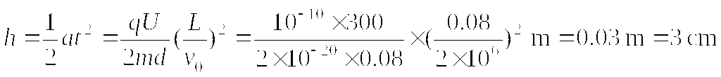

(2)第一段是抛物线,第二段必须是直线,第三段是圆弧,轨迹如下图所示.

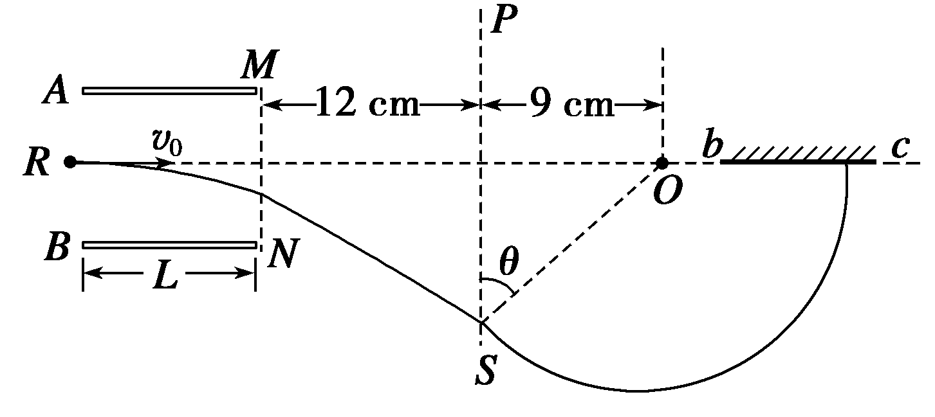

$\frac{h}{Y}=\frac{4}{4+\text{12}}$(3)带负电,带电粒子在离开电场后将做匀速直线运动,由相似三角形知识得:
得Y=4h=12 cm
设带电粒子从电场中飞出时沿电场方向的速度为vy,则水平方向速度vx=v₀=2×10⁶ m/s
$\frac{\text{qUL}}{{\text{mdv}}_{0}}$电场方向速度vy=at= =1.5×10⁶ m/s

$\sqrt{v_{0^{2}}+v_{y^{2}}}$粒子从电场中飞出时速度v= =2.5×10⁶ m/s
$\text{tan}θ=\frac{v_{y}}{v_{x}}=\frac{3}{4},θ={\text{37}}^{∘}$
设粒子从电场中飞出时的速度方向与水平方向的夹角为θ,则
$\frac{Y}{\text{cos}θ}$因为带电粒子穿过界面PS最后垂直打在放置于中心线上的荧光屏bc上,所以该带电粒子在穿过界面PS后将绕点电荷Q做匀速圆周运动, )带负电，其半径与速度方向垂直,匀速圆周运动的半径,r= =0.15 m
$\frac{\text{kQq}}{r^{2}}=\frac{{\text{mv}}^{2}}{r}$
由牛顿运动定律可知
代入数据解得Q=1.04×10⁻⁸ C
答案 (1)3 cm (2)见解析图 (3)带负电 1.04×10⁻⁸ C

